**Методическое пособие**

**Учимся считать количество предметов**

Автор: Крайненко Виктория Александровна

Организация: МБДОУ № 33

Населенный пункт: г. Ростов-на- Дону

Упражнения для детей «Учимся считать количество предметов» — занимательные карточки с иллюстрациями определенного количества предметов, а также полем для написания правильного числа, которое соответствует количеству предметов на карточке.

Как проводить занятие «Учимся считать количество предметов»

1. Распечатайте картинки с карточками, представленные ниже, на листах А4.
2. Попросите детей написать соответствующее число в пустом квадратике.
3. Для примера, первый лист с заданиями можно сделать вместе с детьми, показывая им, как правильно выполнять подобные упражнения.
4. Каждый лист с заданиями также можно использовать для проведения самостоятельных и контрольных работ. Дети сверху подписывают лист, выполняют задания и сдают работы.

Распечатать задания «Учимся считать количество предметов»

[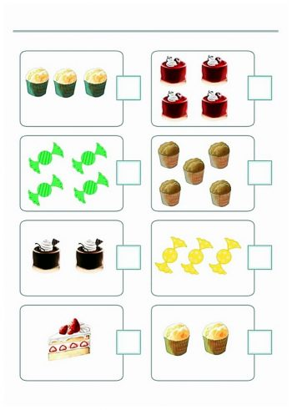](https://detskiy-sad.com/uchimsya-schitat-kolichestvo-predmetov/uchchit-kolpredmet-1)

[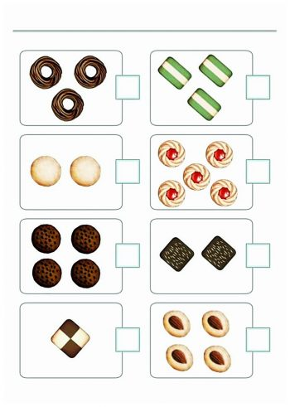](https://detskiy-sad.com/uchimsya-schitat-kolichestvo-predmetov/uchchit-kolpredmet-2)

[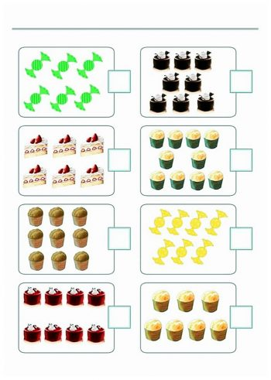](https://detskiy-sad.com/uchimsya-schitat-kolichestvo-predmetov/uchchit-kolpredmet-3)

[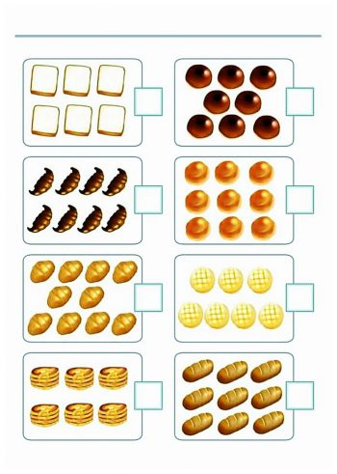](https://detskiy-sad.com/uchimsya-schitat-kolichestvo-predmetov/uchchit-kolpredmet-4)

[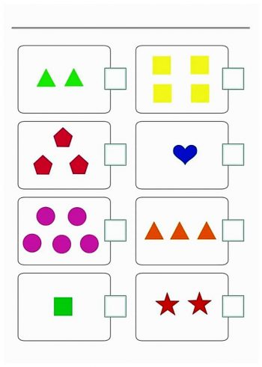](https://detskiy-sad.com/uchimsya-schitat-kolichestvo-predmetov/uchchit-kolpredmet-5)

[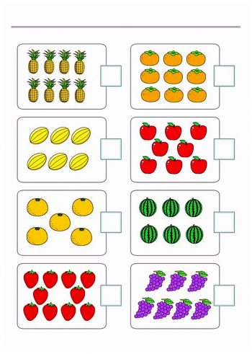](https://detskiy-sad.com/uchimsya-schitat-kolichestvo-predmetov/uchchit-kolpredmet-6)

[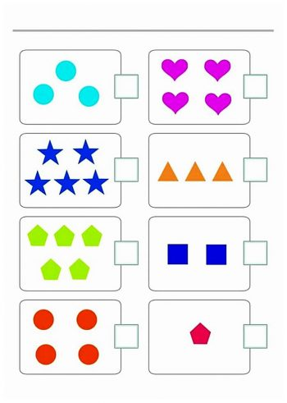](https://detskiy-sad.com/uchimsya-schitat-kolichestvo-predmetov/uchchit-kolpredmet-7)

[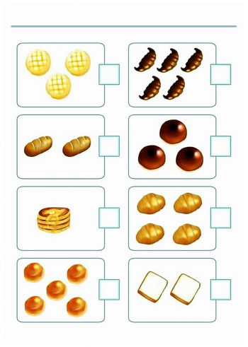](https://detskiy-sad.com/uchimsya-schitat-kolichestvo-predmetov/uchchit-kolpredmet-8)

[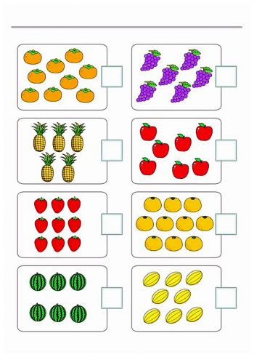](https://detskiy-sad.com/uchimsya-schitat-kolichestvo-predmetov/uchchit-kolpredmet-9)

[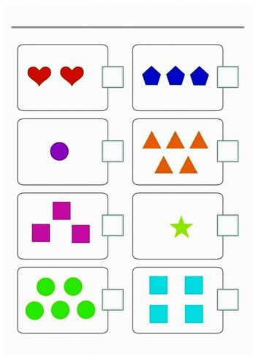](https://detskiy-sad.com/uchimsya-schitat-kolichestvo-predmetov/uchchit-kolpredmet-10)

[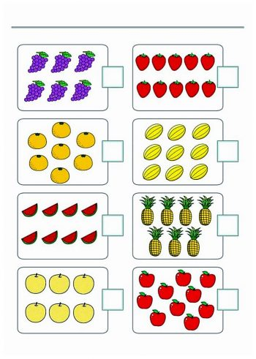](https://detskiy-sad.com/uchimsya-schitat-kolichestvo-predmetov/uchchit-kolpredmet-11)